一、使用环境要求

1. “智慧团建”系统网址：https://zhtj.youth.cn/zhtj。

2. 电脑操作系统要求：Windows 7、Windows 8、Windows 10或MacOS。使用Windows XP系统可能会无法登录。

3. 电脑浏览器要求：IE10及以上版本的IE浏览器或Edge、Chrome、Firefox、Safari等浏览器，若使用360、QQ浏览器必须选择极速模式。

4. 目前“智慧团建”系统暂不支持手机端。

二、操作步骤

管理员注册

1.打开系统网址https://zhtj.youth.cn/zhtj。

2.点击“注册”按钮，进入注册页面，选择“管理员注册”。

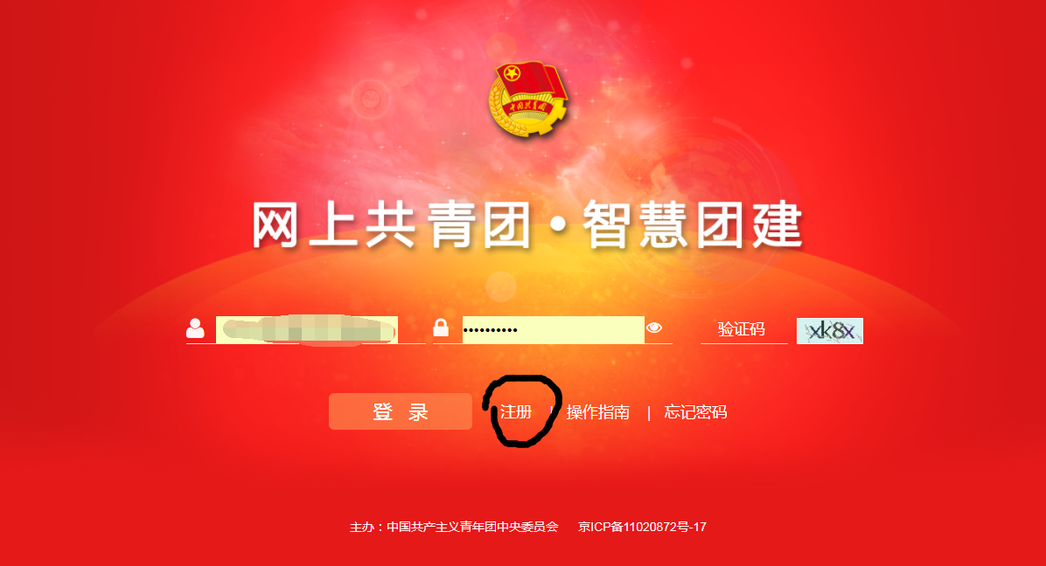

3.进入页面后，准确选择要注册的团组织和团内职务。

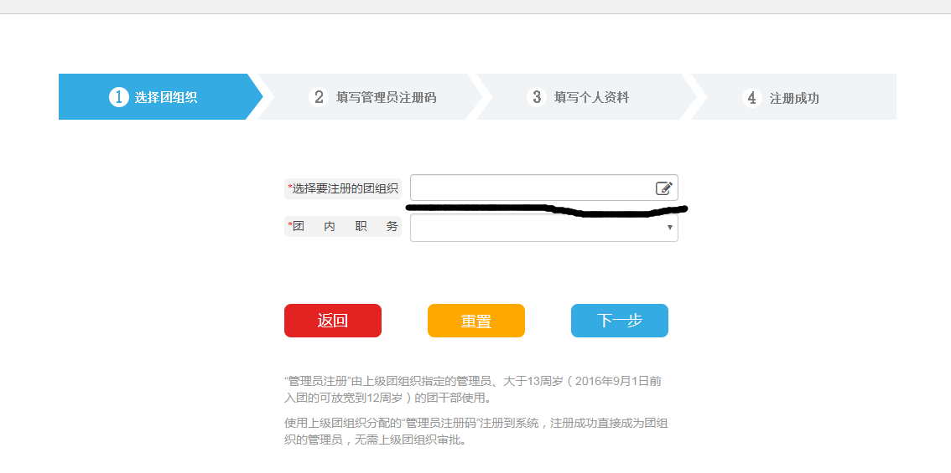

4.点击“选择要注册的团组织”后的图标，弹出以下窗口，进行选择填写，我以“化学（创新实验班）2015级1班团支部”为例。我用黄色标注的部分直接在下拉选项中选择，红色部分复制excel表格第一列的组织全称粘贴搜索即可，然后点击操作下方“选择”即可。

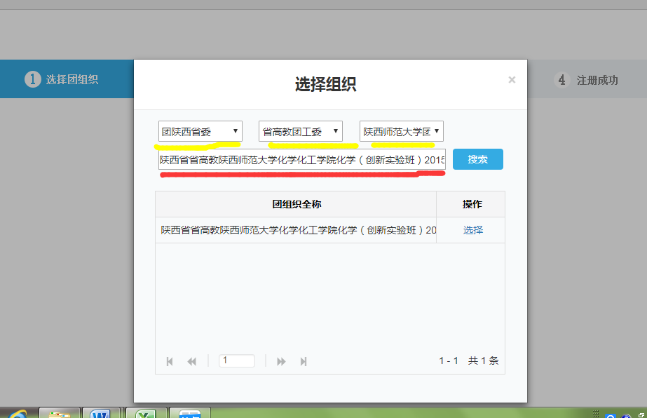

5.选择后职务选择书记，如下图：

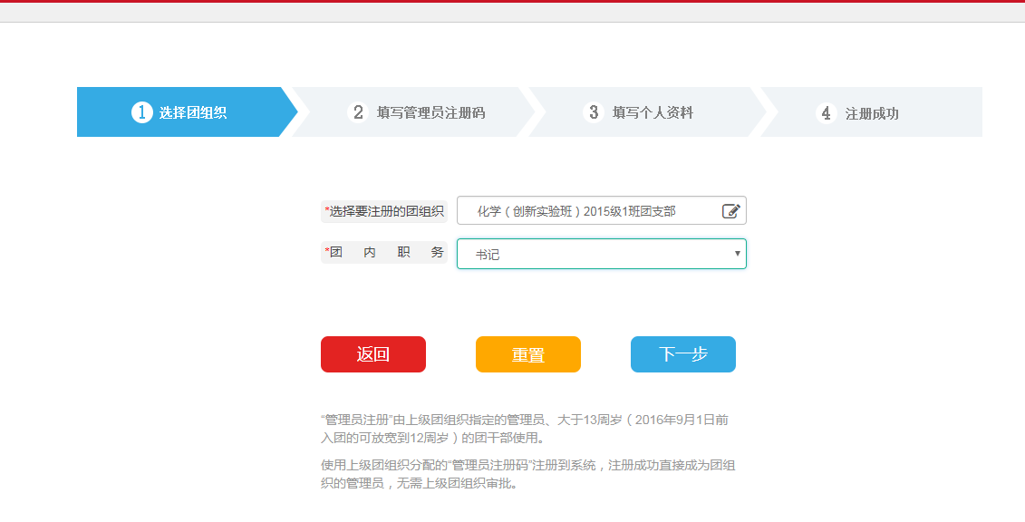

6.填写完毕，点击下一步，需要填写管理员注册码，大家在excel表格中找班级对应的注册码粘贴即可。

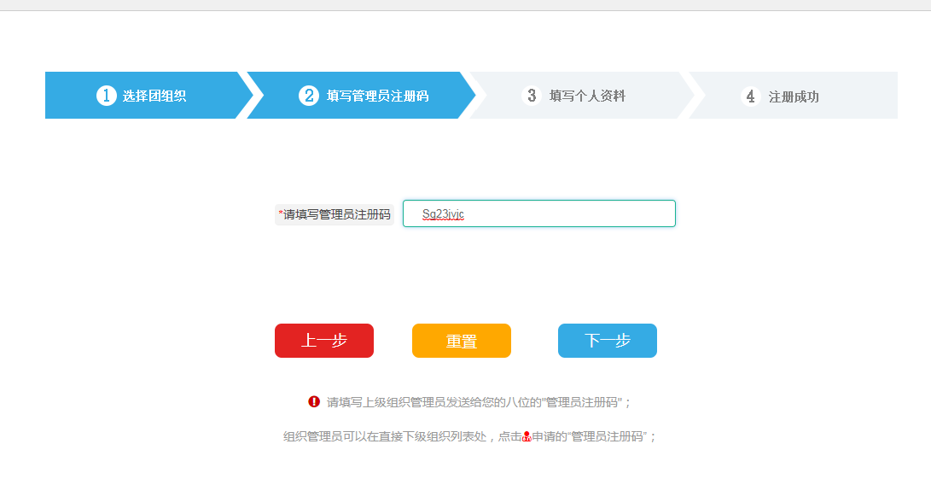

7.点击下一步，进入“填写个人资料页面”如实填写

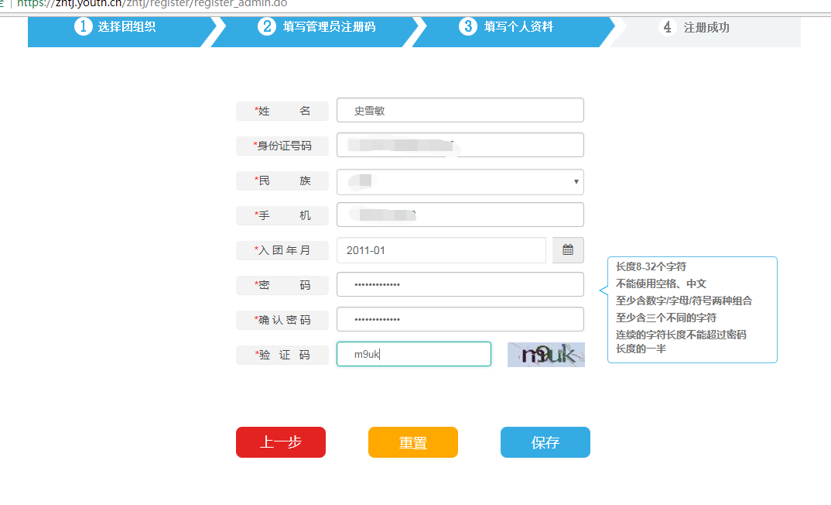

8.全部填写完毕检查无误后，点击保存即可，出现以下界面代表注册成功。

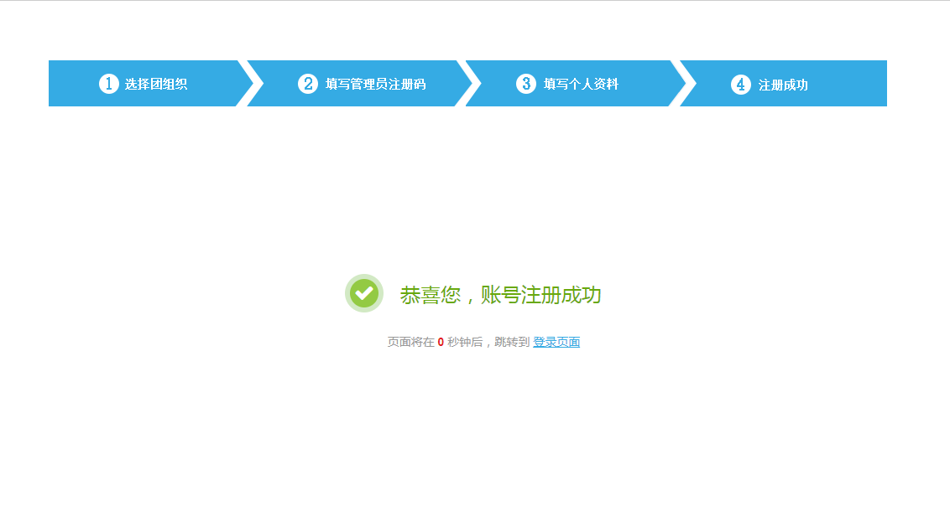

注意事项

（1）管理员注册码是长度为八位、由“数字+字母”构成的字符串，填写时需要区分字母大小写。

（2）管理员注册码的有效期为20天，超过有效期需联系上级团组织管理员生成新的管理员注册码。

（3）一个管理员注册码仅限一位管理员注册使用。

（4）填写的入团年月须满足入团时年满13周岁（2016年9月1日前入团的入团年龄须满12周岁）的条件，若不符合无法进入系统。

录入组织信息

1.在以下界面输入“身份证号”及刚刚自己所设定“密码”进行登录管理员系统。



2.成功登录系统后，根据系统提示录入本组织的组织信息，红色标记的信息项为必填信息。团支部必填项：组织类别、组织简称、组织全称、单位所属行业类别，手机号码，电子邮箱，青年数，入党人数。（组织简称、组织全称、组织类别、行业类别填写后不可修改，请仔细核对，务必不要填错）

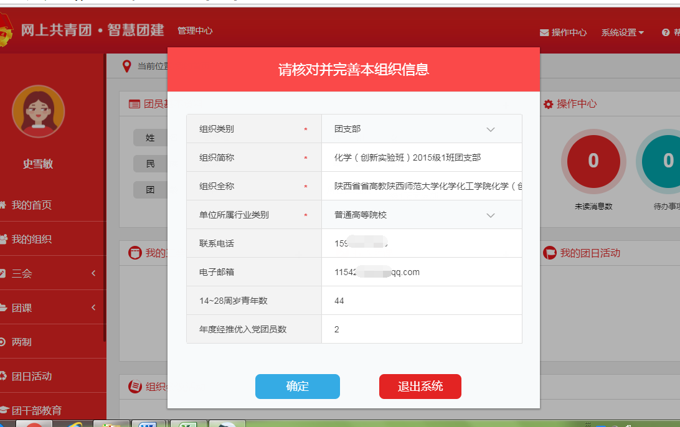

填写完毕，点击确定即可。

**到这里大家的工作就暂时告一段落，如果有后续工作我再通知大家。**